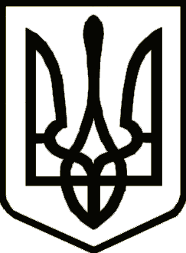

**УКРАЇНА**

**ЧЕРНІГІВСЬКА ОБЛАСНА ДЕРЖАВНА АДМІНІСТРАЦІЯ**

**РОЗПОРЯДЖЕННЯ**

|  |  |  |
| --- | --- | --- |
| від 11 травня 2021 р. | Чернігів | № 615 |

***Про внесення змін до розпорядження***

***голови обласної державної адміністрації***

***від 14.06.2010 № 166***

У зв’язку з кадровими змінами, що відбулися у складі комісії з присудження обласної премії імені М. Коцюбинського, та відповідно до Положення про обласну премію імені М. Коцюбинського, затвердженого рішенням сесії Чернігівської обласної ради від 4 жовтня 2018 року № 14-15/VІІ,

**зобов’язую**:

1. Внести зміни до розпорядження голови обласної державної адміністрації від 14 червня 2010 року № 166 «Про затвердження Положення про обласну премію імені М. Коцюбинського» (зі змінами), виклавши додаток до нього в новій редакції (додається).

Голова Анна КОВАЛЕНКО